Chương trình chính
public class MainActivity extends Activity {
String ip ="192.168.0.100";
Socket socket;
TextView text;
AlertDialog alertDialog;
Button btn0, btn1, btn2, btn3, btn4, btn5, btn6, btn7, btn8, btn9, btnA, btnB;
@Override
protected void onCreate(Bundle savedInstanceState) {
super.onCreate(savedInstanceState);
setContentView(R.layout.activity_main);
btn0 = findViewById(R.id.btn0);
btn1 = findViewById(R.id.btn1);
btn2 = findViewById(R.id.btn2);
btn3 = findViewById(R.id.btn3);
btn4 = findViewById(R.id.btn4);
btn5 = findViewById(R.id.btn5);
btn6 = findViewById(R.id.btn6);
btn7 = findViewById(R.id.btn7);
btn8 = findViewById(R.id.btn8);
btn9 = findViewById(R.id.btn9);
btnA = findViewById(R.id.btnA);
btnB = findViewById(R.id.btnB);
text = findViewById(R.id.text);
// bắt sự kiện nhấn nút & gửi ký tự tương ứng qua WIFI
btn0.setOnClickListener(new View.OnClickListener() {
@Override
public void onClick(View view) {
sendClient(ip,"0"); // gửi ký tự số 0
}
});
btn1.setOnClickListener(new View.OnClickListener() {
@Override
public void onClick(View view) {
sendClient(ip,"1"); // gửi ký tự số 1
}
});
btn2.setOnClickListener(new View.OnClickListener() {
@Override
public void onClick(View view) {
sendClient(ip,"2"); // gửi ký tự số 2
}
});
btn3.setOnClickListener(new View.OnClickListener() {
@Override
public void onClick(View view) {
sendClient(ip,"3"); // gửi ký tự số 3
}
});
btn4.setOnClickListener(new View.OnClickListener() {
@Override
public void onClick(View view) {
sendClient(ip,"4"); // gửi ký tự số 4
}
});
btn5.setOnClickListener(new View.OnClickListener() {
@Override
public void onClick(View view) {
sendClient(ip,"5"); // gửi ký tự số 5
}
});
btn6.setOnClickListener(new View.OnClickListener() {
@Override
public void onClick(View view) {
sendClient(ip,"6"); // gửi ký tự số 6
}
});
btn7.setOnClickListener(new View.OnClickListener() {
@Override
public void onClick(View view) {
sendClient(ip,"7"); // gửi ký tự số 7
}
});
btn8.setOnClickListener(new View.OnClickListener() {
@Override
public void onClick(View view) {
sendClient(ip,"8"); // gửi ký tự số 8
}
});
btn9.setOnClickListener(new View.OnClickListener() {
@Override
public void onClick(View view) {
sendClient(ip,"9"); // gửi ký tự số 9
}
});
btnA.setOnClickListener(new View.OnClickListener() {
@Override
public void onClick(View view) {
sendClient(ip,"A"); // gửi ký tự A
}
});
btnB.setOnClickListener(new View.OnClickListener() {
@Override
public void onClick(View view) {
sendClient(ip,"B"); // gửi ký tự B
}
});
}
// Hàm xử lý gửi tín hiệu ra WIFI
public void sendClient(final String iP, final String sss){
Thread thread = new Thread(new Runnable() {
@Override
public void run() {
try {
socket = new Socket(iP,8080);
BufferedWriter bufferedWriter = new BufferedWriter(new OutputStreamWriter(socket.getOutputStream()));
bufferedWriter.write(sss);
bufferedWriter.flush();
} catch (IOException e) {
e.printStackTrace();
}
}
});
thread.start();
}
// Tạo menu cho chương trình
@Override
public boolean onCreateOptionsMenu(Menu menu) {
MenuInflater inflater = getMenuInflater();
inflater.inflate(R.menu.menu, menu);
return true;
}
// Bắt sự kiện chọn chức năng trong menu
@Override
public boolean onOptionsItemSelected(MenuItem item) {
switch (item.getItemId()) {
case R.id.exit:
finish(); //thoát chương trình
break;
case R.id.Module1:
ip = "192.168.0.101"; //chọn module1,gán ip: 192.168.0.101
break;
case R.id.Module2:
ip = "192.168.0.102"; //chọn module2,gán ip: 192.168.0.102
break;
case R.id.nhapIP: //nhập IP thủ công
LayoutInflater inflater1 = LayoutInflater.from(MainActivity.this);
View alertLayout = inflater1.inflate(R.layout.nhap_ip, null);
final EditText edtIP = alertLayout.findViewById(R.id.edtIP);
Button btn_back = alertLayout.findViewById(R.id.btn_nhap);
btn_back.setOnClickListener(new View.OnClickListener() {
@Override
public void onClick(View view) {
ip = edtIP.getText().toString();
Toast.makeText(getApplicationContext(),"IP: "+ ip,Toast.LENGTH_SHORT).show();
alertDialog.dismiss();
}
});
AlertDialog.Builder alert = new AlertDialog.Builder(MainActivity.this);
alert.setTitle("Chọn Ip thử công");
alert.setView(alertLayout);
alert.setCancelable(false);
alertDialog = alert.create();
alertDialog.show();
break;
}
return true;
}
//đóng socket khi dừng chương trình
@Override
protected void onStop() {
super.onStop();
if (socket!= null) {
try {
socket.close();
} catch (IOException e) {
e.printStackTrace();
}
}
}
}

Giao diện chương trình

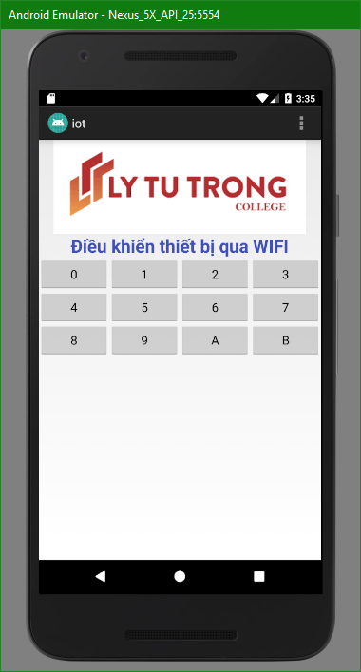
Các nút điều khiển

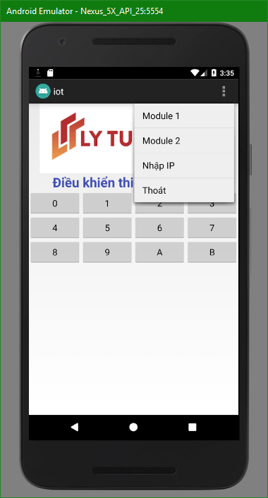
Trong Menu:
- Module 1: đặt IP 192.168.0.101
- Module 2: đặt IP 192.168.0.102
- Nhập IP: đặt IP tĩnh. Do người dùng nhập vào.
- Thoát: tắt chương trình

Nhấn chọn các chức năng
Nhấn hiển thị Menu
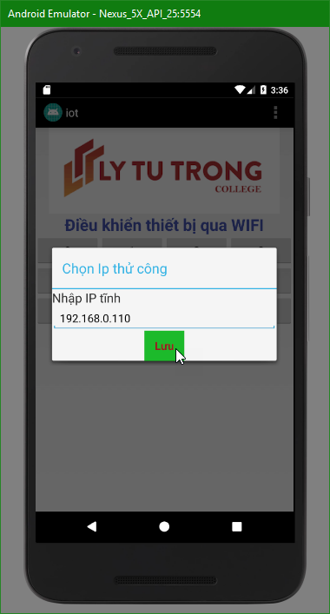

Chọn IP tĩnh

